Консультация для родителей ДОУ на тему: Новый год.

Скоро, скоро Новый год.
Вот стоит он у ворот.
Надо елочку найти,
И домой принести.
В праздник будет елочка
Нарядная, с иголочки.

Все меньше и меньше остается времени до самого веселого, самого волшебного, самого чудесного праздника – Нового года. Его с нетерпением ждут не только дети, но и все взрослые.
Новый год - самый весёлый и долгожданный праздник. Традиционно в канун Нового года в домах и квартирах наряжают ёлки, готовят друг другу подарки и поздравления, с нетерпением ожидая двенадцати ударов Кремлёвских курантов.
Новый год - это самые приятные воспоминания из детства: подарки, конфеты, костюмы, хоровод вокруг елки и Дед Мороз со Снегурочкой.
В возрасте 5 – 6 лет ребенок уже знаком с Дедом Морозом и не боится его. Но он ожидает получить какой-то желанный подарок. Для детей подготовка к празднику усиливает те счастливые чувства от получения подарка, новогодних хороводов и семейного торжества.
- В этом возрасте для ребенка очень важно поучаствовать в хороводе на детском празднике, спеть песенку и получить за это подарок. Не забудьте похвалить ребенка за это.
- В декабре выходите на прогулки по празднично украшенному городу, позвольте выбирать ребенку украшения для елки, хлопушки, ракеты, серпантин и бенгальские огни, украшайте дом и елку вместе и обсуждайте с ребенком праздничное меню.
- Напишите письмо Деду Морозу. После этого организуйте тайком от малыша «ответ» Деда Мороза.
- Если после детского утренника ребенок расстроен, что подарок не тот, который он хотел получить, пообещайте, что Дедушка Мороз обязательно придет еще раз волшебную новогоднюю ночь и оставит «настоящий подарок», именно тот, о котором он мечтал.
- Не бойтесь веры ребенка в Деда Мороза, она поможет и Вам, и вашему ребенку получить огромное количество позитивных эмоций от этого волшебного праздника.
Ребенок живет сказочным мироощущением. Весь мир для него — чудо.
Разрушение веры в Деда Мороза — это одно из первых столкновений с миром взрослых, с суровой реальностью, где сказке нет места. Но именно детская вера в чудо будет давать ему надежду в трудных ситуациях. Важно и то эмоциональное переживание, которое испытывает ребенок, получая волшебный подарок от доброго старика.
Возможно, он забудет многое из того, как встречал Деда Мороза в детстве, как ждал его прихода, как с восторгом разворачивал свой подарок, но в подсознании останется та радость и счастье, которое он испытывал в эти минуты своего детства. Радостное ожидание чуда и исполненные заветные детские желания станут положительным ресурсом его личности.

Чтобы праздник не был испорчен, нужно помнить и строго соблюдать правила пожарной безопасности:
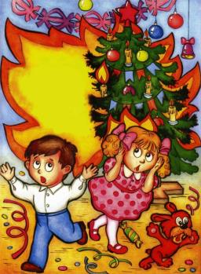

1.Елка должна стоять подальше от батарей отопления, её нельзя украшать легковоспламеняющимися игрушками, горящими свечами;
2.Электрические гирлянды также могут стать причиной пожара или поражения человека электрическим током, поэтому прежде чем повесить гирлянду, её нужно обязательно включить и проверить;
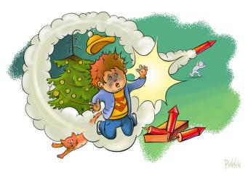

3.Неправильное применение пиротехники может привести не только к пожару, но и к серьёзным травмам.

Как устроить детям весёлые зимние каникулы.

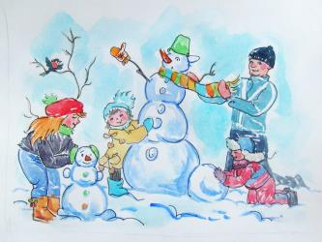
Как организовать выходные, если вы никуда не уезжаете? Чем занять ребенка, чтобы он не скучал и провел каникулы весело и интересно?
О чем мечтают дети, думая о праздниках? О волшебстве, маскарадах, ледяных горках, путешествиях. И о том, что наконец-то можно пообщаться с мамой и папой, которые вечно пропадают на работе. О чем думают родители? О долгом сне, диване и телевизоре или книжке. И о тишине!
Родители, если вы пролежите перед телевизором все 10 дней, то праздники пройдут быстро и скучно, а дети ваши останутся разочарованными. Вот советы, как сделать каникулы интересными для себя и детей.
1. Для детей главное, чтобы дни были разнообразными. Напишите план: горка, снег, гулянья, гости, представления, музеи, карнавалы и маскарады.
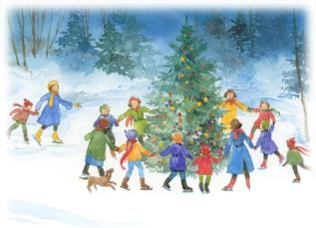
2. Как можно больше времени проводите на свежем воздухе. Если есть возможность, съездите к друзьям за город. Гуляйте в парке, во дворе, ездите в лесопарки, берите коньки — и марш на каток, катайтесь на лыжах. Постарайтесь весь световой день провести на улице. Ведь когда выйдете на работу, погулять уже не получится. И детям гулянье необходимо!
3. Сделайте то, о чем давно мечтали, но до чего никак не дойдут руки. Поставьте домашний спектакль, съездите в гости к друзьям, которые далеко живут. Главное — всей семьей.
4. Устройте домашний детский праздник. Соберите друзей, соседей, отрепетируйте представление, нарядитесь в костюмы, поиграйте в сказку, приготовьте простое угощение на разноцветных бумажных тарелочках, чтобы не мыть посуду.
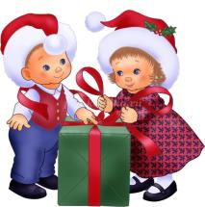
5. Организуйте праздник во дворе. Так вы и поиграете, и погуляете. Нарядите елку, поиграйте в ручеек. Поверьте, это понравится и детям, и взрослым. Заодно и соседей своих поближе узнаете.
6. Разнообразьте катание с горки — устройте там праздник с конкурсами: кто дальше всех уедет, кто быстрее и т. д. Куртки можно украсить елочным дождиком.
7. Устройте день рождественских подарков. За пару дней до праздника организуйте дома «волшебную мастерскую». Купите книжку с поделками и мастерите вместе с детьми! Делайте витражи, рисуйте картины на дереве, на холсте, вырезайте фигурки и клейте аппликации.
8. Не смотрите телевизор безостановочно! Заранее отметьте в программе те передачи и фильмы, которые вам понравятся, посмотрите их вместе с детьми, обсудите.
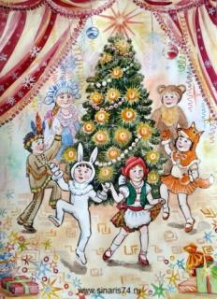
9. Устройте «день вкуснятины». Можно, например, освободить в этот день маму от кухни, а папе с детьми наготовить простых вкусностей. И все вместе пеките печенье, позвольте детям измазаться в муке, в тесте, налепить неровных фигурок. Главное — самостоятельно!
10. Запланируйте маскарад. Шейте костюмы, придумывайте грим. И детям, и себе!
11. Устройте елку у себя дома. Подготовьте простое представление или концерт, угощение (то же печенье), маленькие подарочки гостям, пригласите друзей. Хорошо, если вы договоритесь с друзьями и они тоже организуют у себя елку. Так и будете ходить семьями друг к другу на елки. Отлично, если праздники тематические — у вас пиратская вечеринка, у друзей — принцессы и феи и так далее

Дорогие папы и мамы!

Интересно подготовленный праздник и каникулы в кругу семьи не только принесет радость, но и поможет лучше понять ребенка, его интересы.
Яркие воспоминания от них запоминаются навсегда. Старайтесь создать атмосферу необычного праздника.

